**HW SQL - join**

1. קרא פרק 4 - שילוב מידע ממספר טבלאות (join) בחוברת SQL עמוד 30 עד 35
2. הכנס ללינק זה <https://www.w3schools.com/sql/sql_join.asp>

ובצע את התרגיל בסוף העמוד:

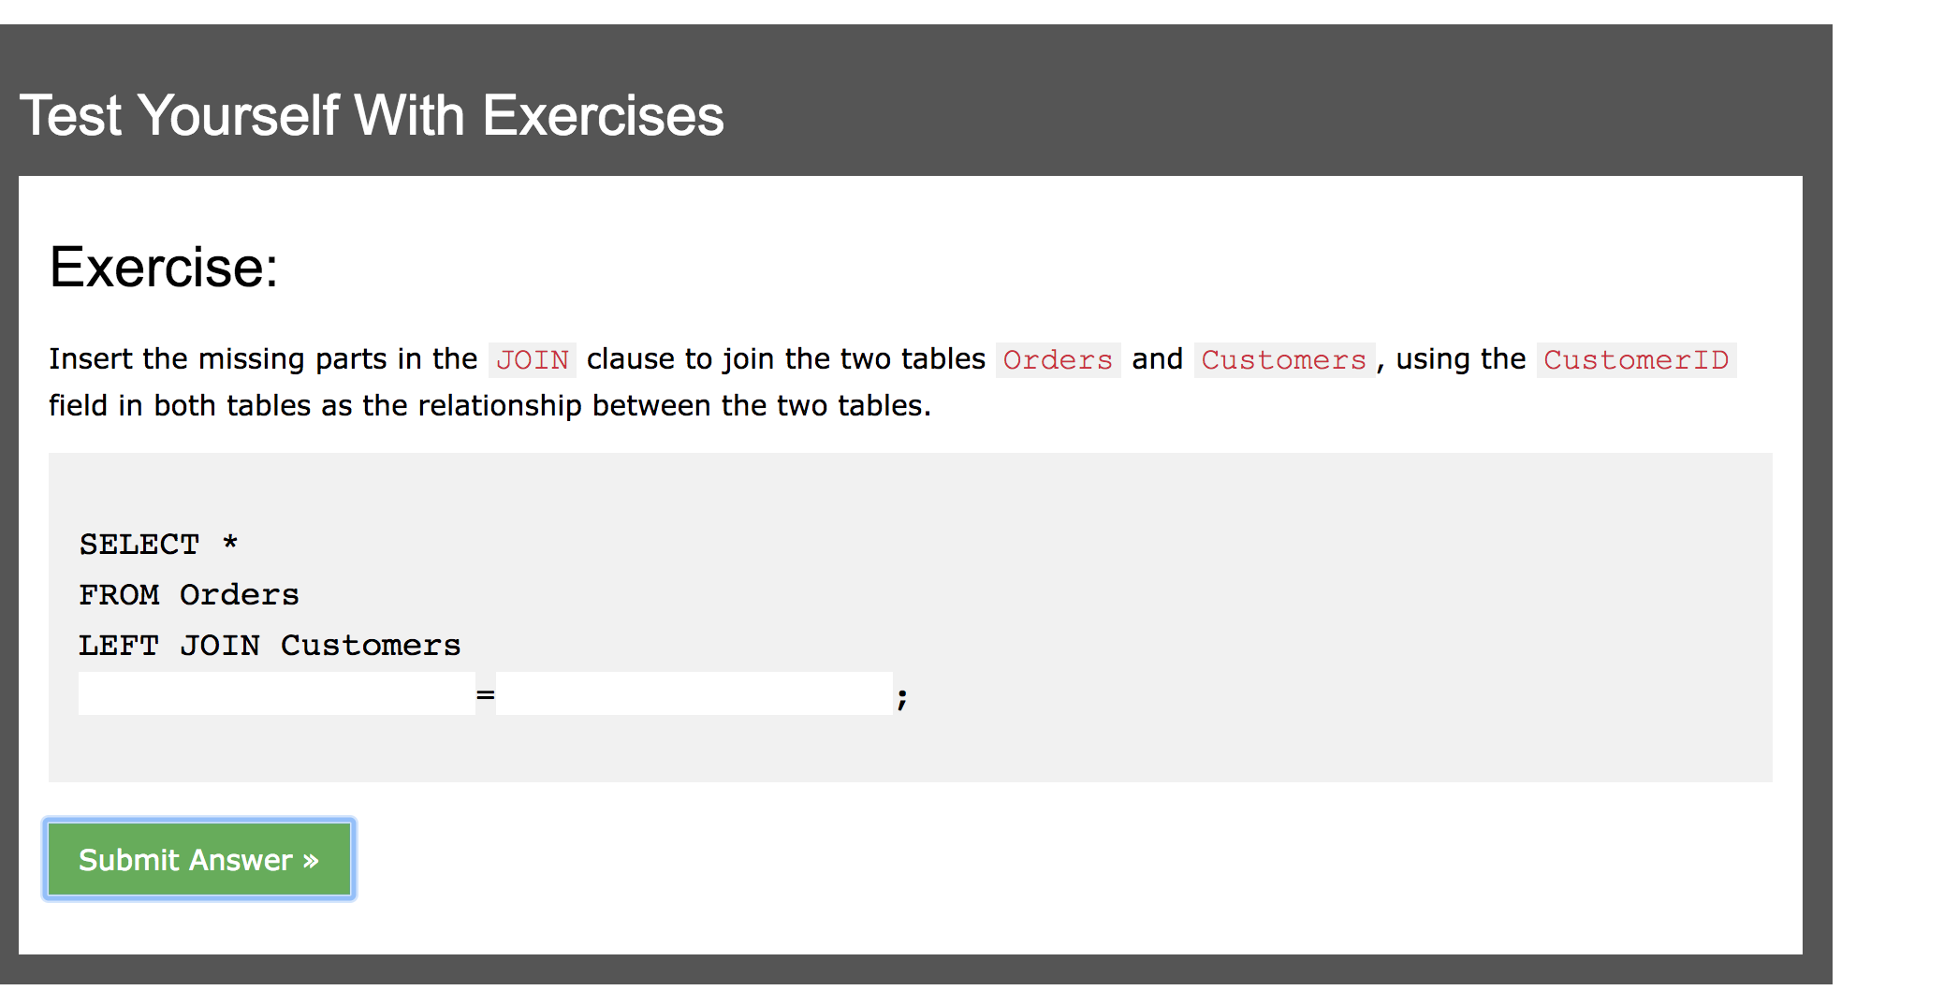

3. הכנס ללינק זה <https://www.w3schools.com/sql/sql_join_inner.asp> קרא את המידע ובצע את התרגיל בתחתית בעמוד: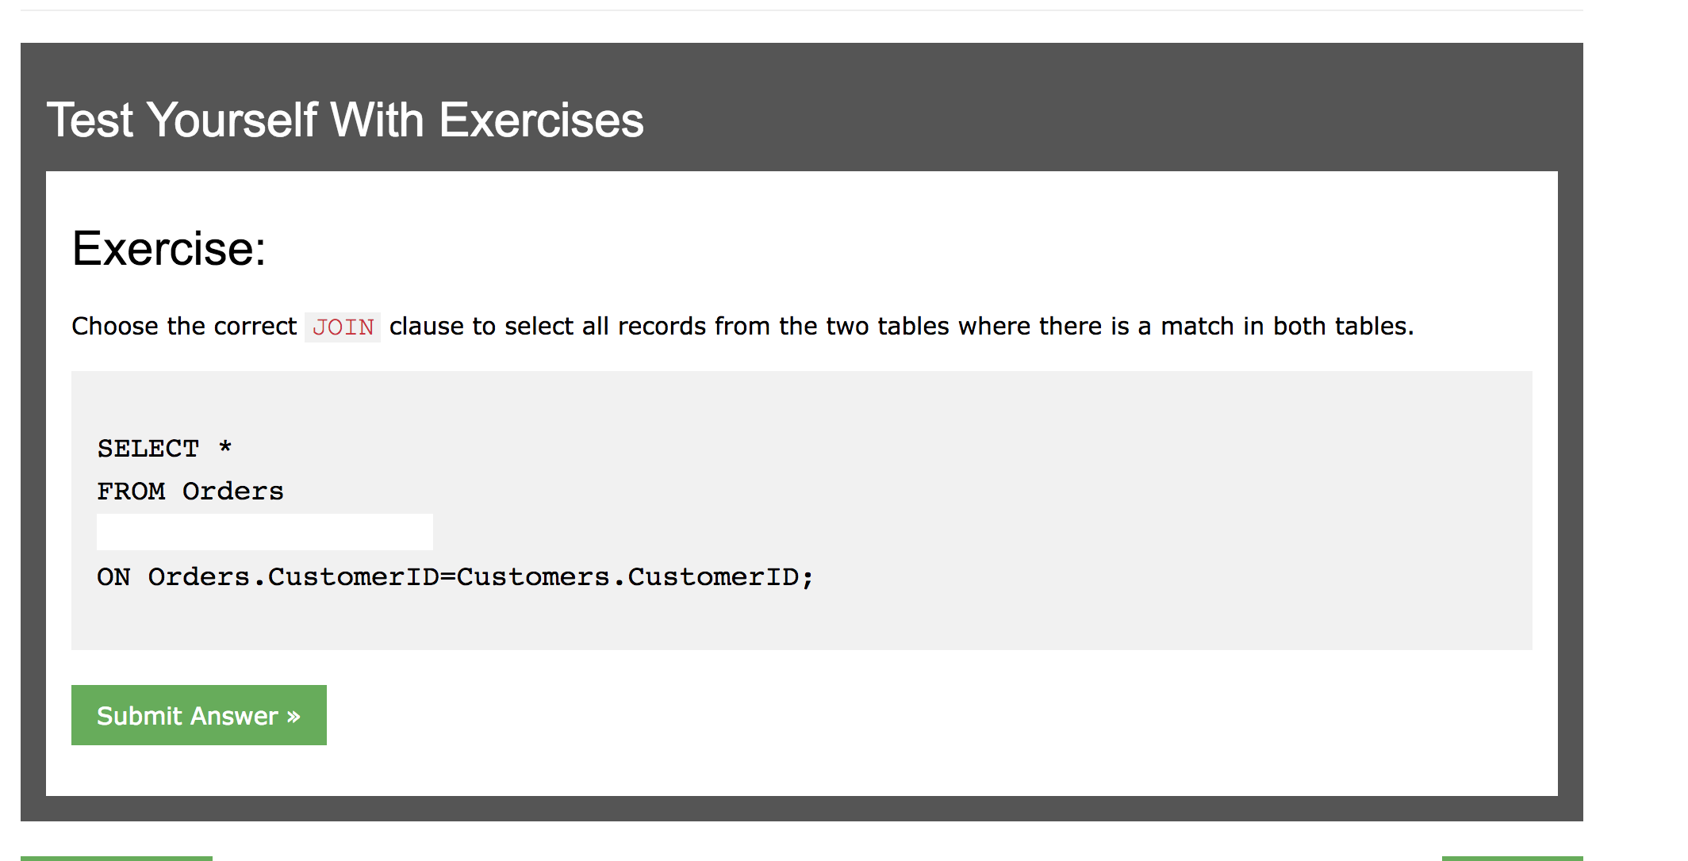

4. הכנס ללינק זה <https://www.w3schools.com/sql/sql_join_left.asp>

מצא את שמות הלקוחות לא עשו הזמנה אף פעם. כלומר לקוח שלא עשה הזמנה אף פעם לא יופיע בטבלת ההזמנות. לכן אם נעשה left join בין טבלת הלקוחות להזמנות, לקוחות שלא ביצעו הזמנה בעמודה של ה order id יופיע null

זקוק לרמז? גלול לעמוד האחרון

5. כנס ללינק זה <https://www.w3schools.com/sql/sql_join_right.asp>

קרא את המידע ובצע את התרגיל בתחתית בעמוד:

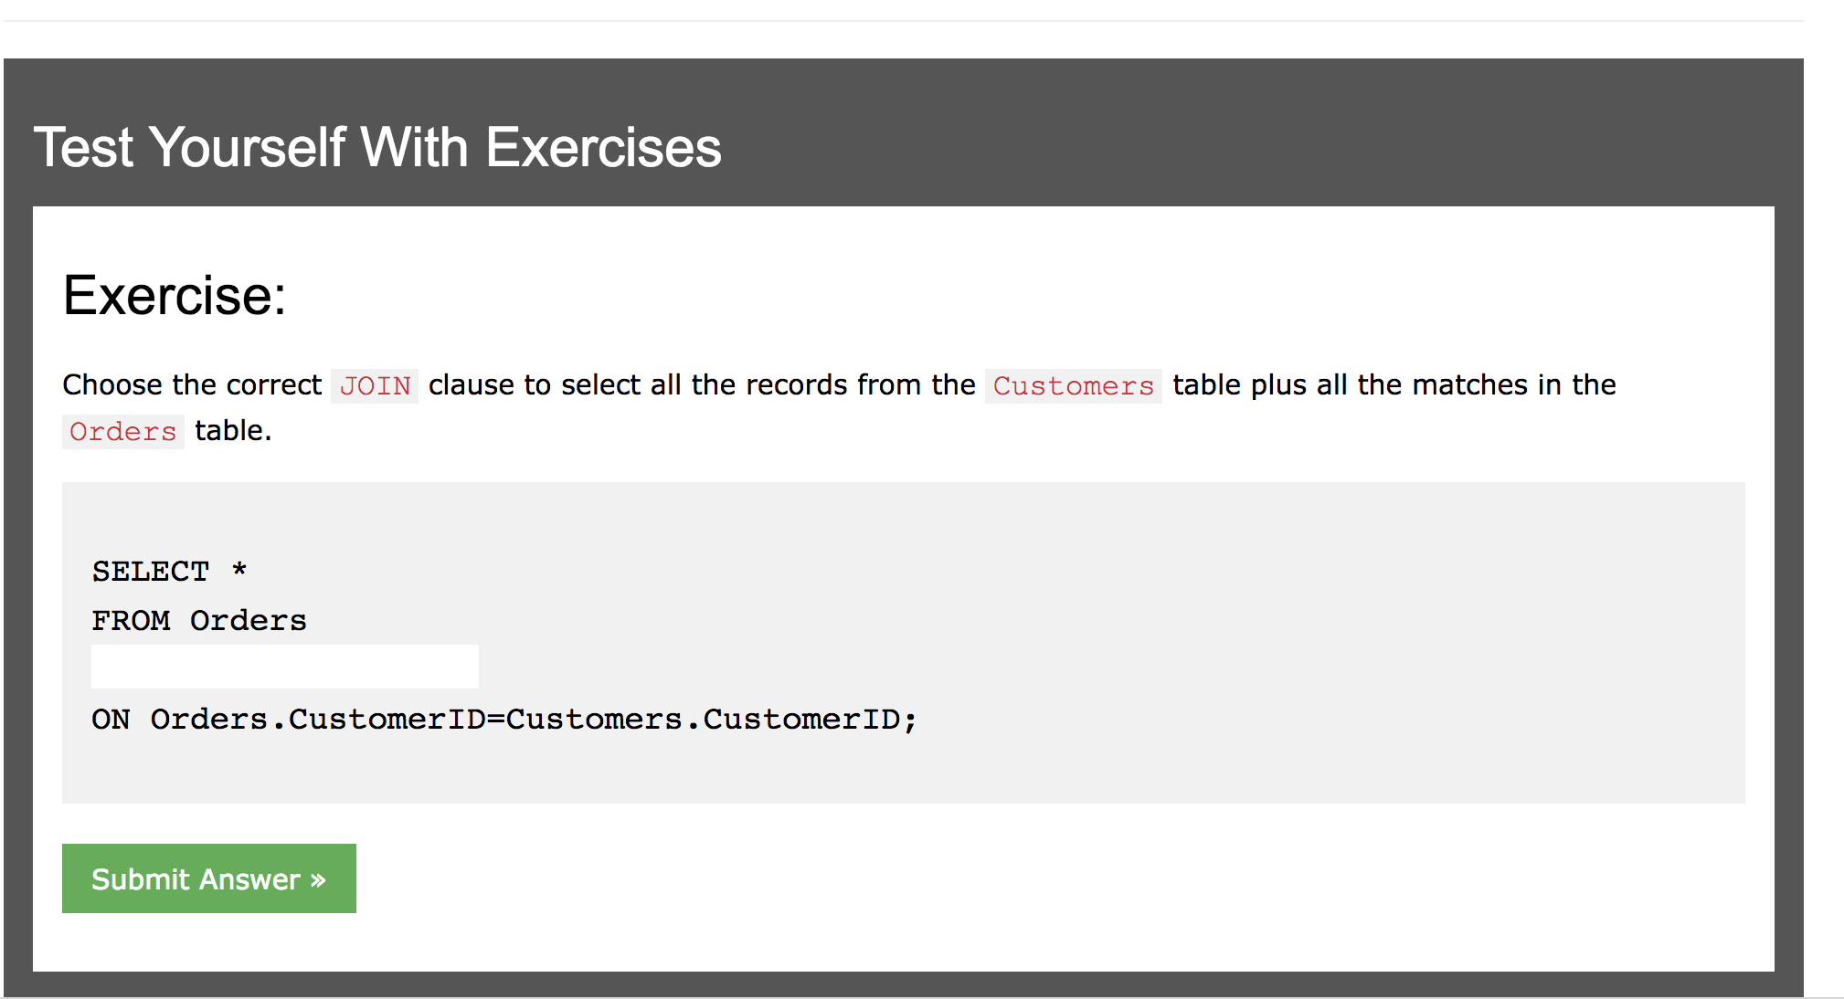

6.כנס ללינק זה <https://www.w3schools.com/sql/sql_join_right.asp>

קרא את המידע ובצע את התרגיל בתחתית בעמוד:

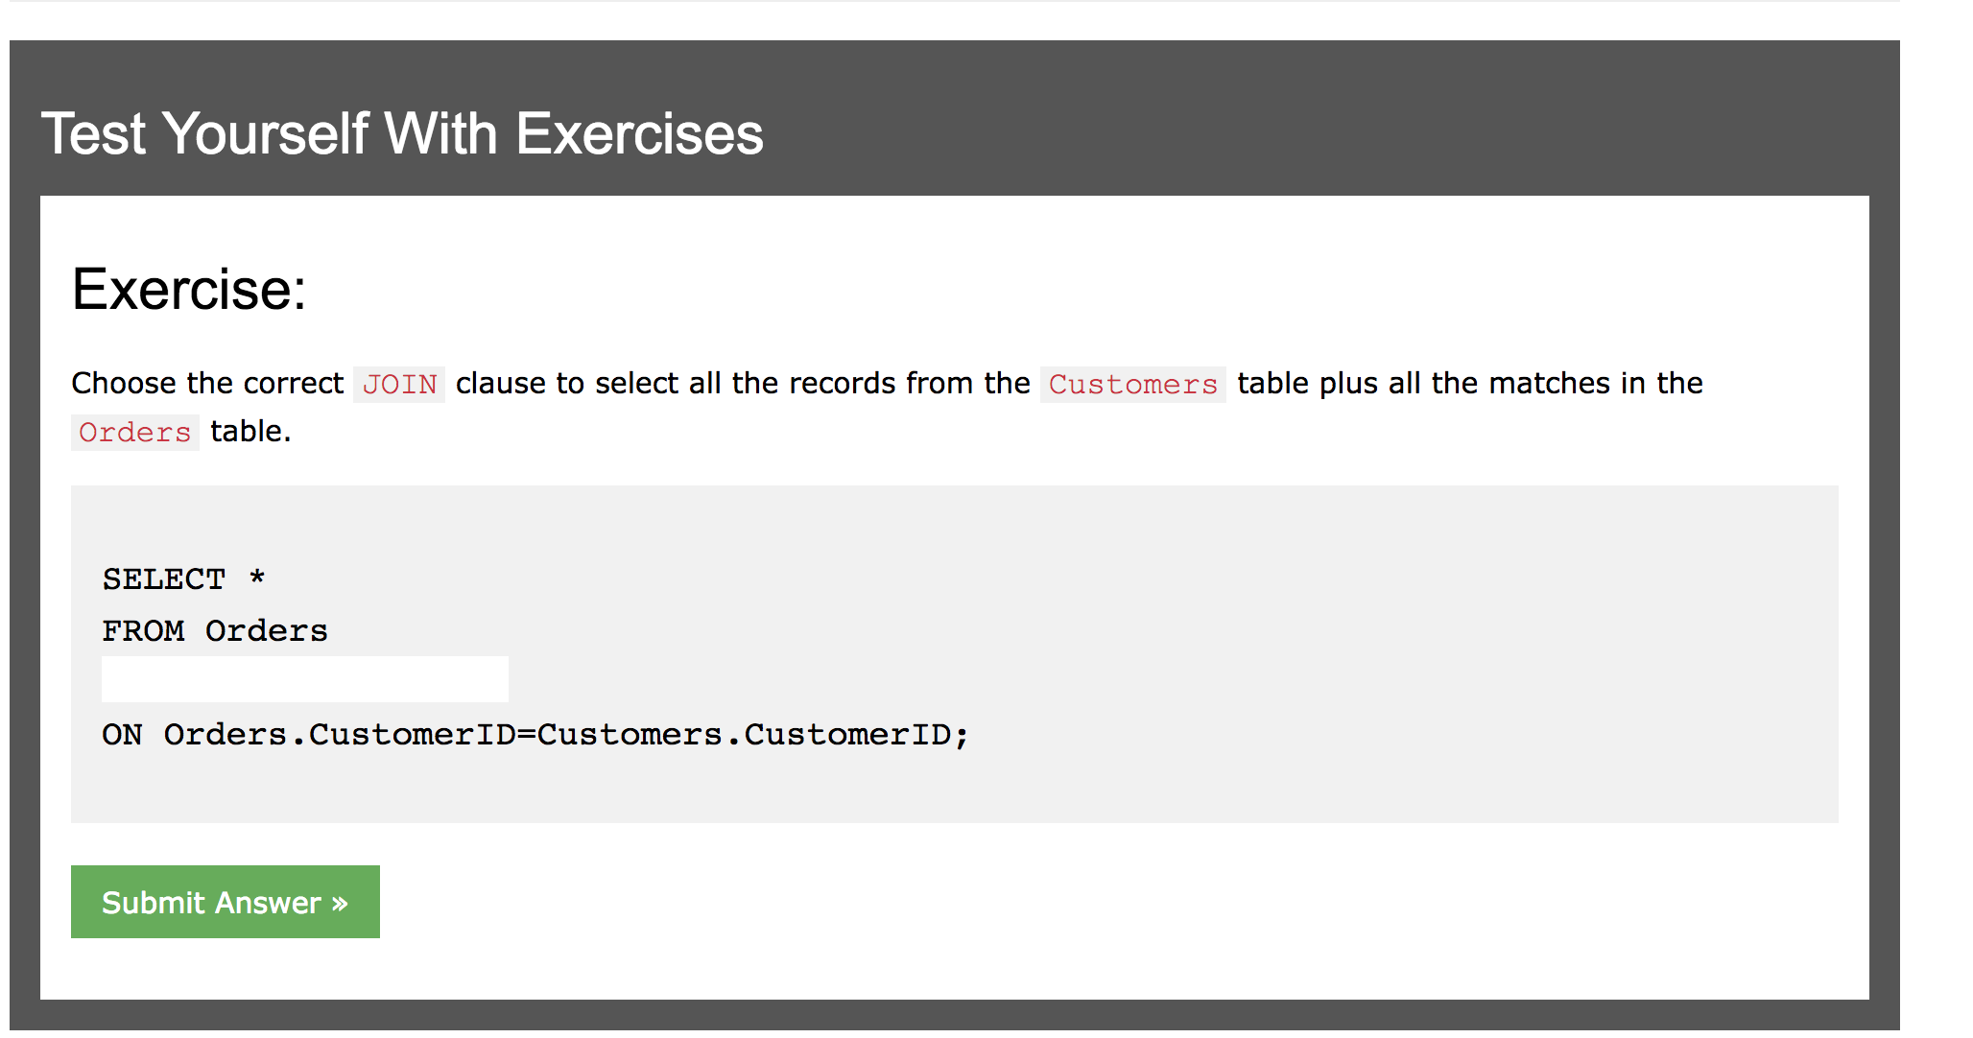

7. קרא את המידע שכתוב בעמוד זה : <https://www.w3schools.com/sql/sql_join_full.asp>

רמז שאלה 4 :

SELECT Customers.CustomerName, Orders.OrderID

FROM Customers

LEFT JOIN Orders

ON Customers.CustomerID=Orders.CustomerID

where השלם את החסר

* הערה בשביל להשוות ערך ל null יש להשתמש ב -is null ולא null=

פיתרון שאלה 4

SELECT Customers.CustomerName, Orders.OrderID

FROM Customers

LEFT JOIN Orders

ON Customers.CustomerID=Orders.CustomerID

where Orders.OrderID is null